Le Langage C

Présentation du document
TP : séquence N°1 :
[B2-EC-TP]-S01-Révision
Phase 4 : questionnaire à compléter et à faire valider

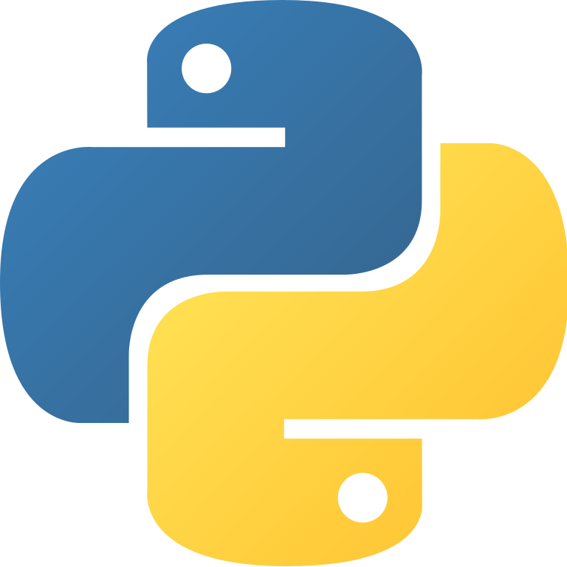

Lycée E. Branly BTS SNEC v.1.0

D’après le cours : http://www.tomczak.fr/wp-content/uploads/01-Les-bases-de-la-programmation-Partie-1.pdf

Question : Quels sont les fonctions que vous avez déjà rencontrées en langage C ou en Python ?

Langage C
Soit :
int Addition(int premierInt,int deuxiemeInt)
{
int resultat;
resultat = premierInt + deuxiemeInt;
return resultat ;
}

int main()
{
printf("Le résultat de 2+3=%d \n",Addition(2,3));
return 0;
}

Question :Indiquez :
- La valeur de retour de la fonction addition ainsi que son type :

- Le type des paramètres :

Question : Donnez la ligne en langage C permettant l’appel de cette fonction pour effectuer l’addition de deux variables i et i . Le résultat sera mis dans une autre variable resultat

Python
Soit :
def Addition (premierInt, deuxiemeInt) :
resultat = premierInt + deuxiemeInt;
return resultat ;

print('Le résult de 2+3=', Addition(2,3))

Question :Indiquez :
- La valeur de retour de la fonction addition ainsi que son type :

- Le type des paramètres :

Question : Donnez la ligne en langage C permettant l’appel de cette fonction pour effectuer l’addition de deux variables i et i . Le résultat sera mis dans une autre variable resultat

